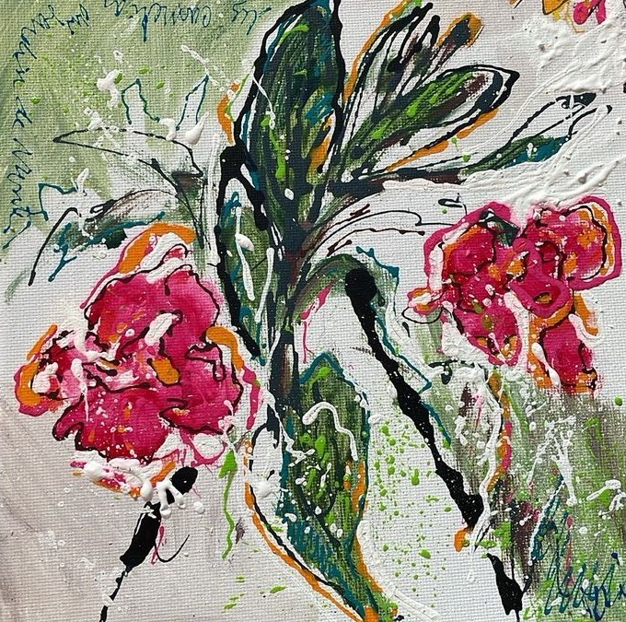

Camélias d’un jardin de Nantes, 2025

Acrylique sur toile

20 x 20 cm

Collection privée

Un camélia du jardin de Nantes 1, 2025

Acrylique sur toile

20 x 20 cm

Collection privée

